Куда:
Коммерческое предложение от 22.09.2020 г.
Уважаемые господа!
Мы хотели бы поблагодарить Вас за интерес к продукции Kässbohrer. Ссылаясь на Ваш запрос, ниже представлены коммерческие условия и технические характеристики продукта.

KÄSSBOHRER контейнеровоз SHG.AVH / 45-12 / 27, передняя и задняя раздвижка.
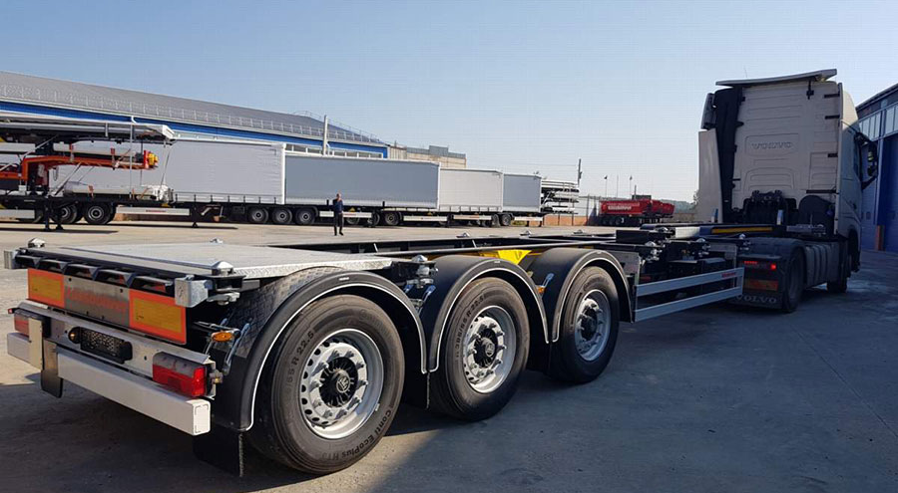

Основное:
Производитель | Kässbohrer
Страна | Турция
Тип ТС | Контейнеровоз
Категория ТС | полуприцеп
Условия и цены:
Цена (за единицу товара) | 33354 евро (в т.ч. НДС 20% и УС),  При оплате до 30.09.2020 г. со скидкой 32600 евро
Количество (ед.) | 2 ед. в наличии в г. Ясногорск, Тульской области
Год выпуска | 2019
Гарантия | 1 год
Технические данные
Длина без раздвижения |  | 11 120 мм
Длина в полном раздвижении |  | 13 420 мм
Колесная база |  | 7 850 мм
Полная ширина |  | 2 550 мм
Толщина гуська |  | 130 мм
Высота ССУ без нагрузки |  | 1 100 мм
Полная высота |  | 3 995 мм
Технически допустимая нагрузка на осевой агрегат |  | 27 000 кг
Технически допустимая нагрузка на ССУ |  | 12.000 кг
Масса контейнеровоза (±%3) |  | 5 560 кг
Максимально допустимая полная масса |  | 39 000 кг
Ходовая часть
Оси и подвеска |  | 3 x BPW, 9 т., пневмоподвеска с дисковыми тормозами
Подьемная ось |  | 1 ось подьемная, принудительно из кабины тягача (требуется клавиша с цепью управления) в тягаче
Тормозная система |  | Wabco EBS 2S/2M двухконтурная тормозная система с RSS, стояночный тормоз пружинного типа согласно EC Directive 71/320 EEC
Электросистема |  | Установка 24 Volt 2 x 7 + 1 x 15 пиновые розетки, Directive 76/766/EEC
Колеса |  | 6 + 1 шт. 385/55 R 22.5, стальные диски под дисковые тормоза, марка : выбор Kässbohrer.
Держатель запасного колеса |  | 1 x держатель запасного колеса
Опорное устройство |  | 24 т. Механическое опорное устройство, 2-х скоростное JOST
Счетчик пробега |  | отсутствует
Шасси
Шасси |  | Высокопрочное шасси из стали ST-52 оцинкованной, состоит из 2-х сварных продольных балок в "I" форме с поперечными балками на необходимом расстоянии, обработка KTL
Погрузочная платформа |  | C погрузочной платформой длиной 1 100 мм и грузоподъёмностью 5 460 кг
Другое
Противоподкатная защита |  | Боковая защита из алюминия согласно AB 89/297
Крылья |  | 6 шт
Задний бампер |  | Задняя противоподкатная защита согласно Directive 70/221/EEC, C-type, расположена под задними фонарями с логотипом Kassbohrer
Буфер задней рампы |  | Стальной буфер "I"- формы
Ящик для инструментов |  | 1 шт металлические ящики с покрытием из пластмассы 1500 x 600 x 480 мм
Знаки и лейблы |  | 2 ECE R70 Задние отражатели
Аксессуары |  | 2 пластиковых колесных башмака с креплениями
Ящик под огнетушитель |  | 2 x ящика (без огнетушителя).
Цвет
Цвет шасси |  | MB 7350 Nova Gri
Контейнеровоз предназначен для перевозки контейнеров
14 контейнерных замков |  | Для крепления 1 x 20 ft. контейнера в центре
 |  | Для крепления 1 x 20 ft. контейнера сзади
 |  | Для крепления 2 x 20 ft. контейнеров
 |  | Для крепления 1 x 40 ft. H.C.
 |  | Для крепления 1 x 45 ft. High Cube long tunnel

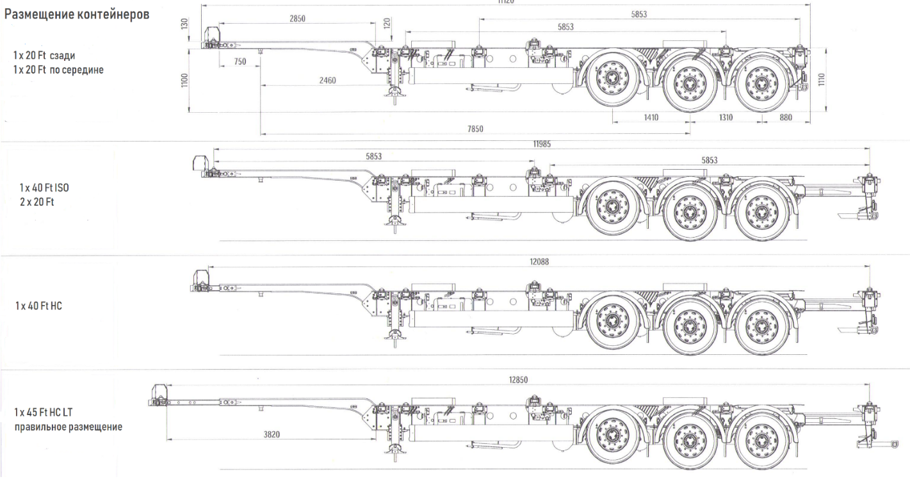
Доставка до Новосибирска попутным тягачем по согласованию.

Видеобзор KÄSSBOHRER SHG.AVMH, тройная раздвижка: передняя, средняя и задняя:
https://www.youtube.com/watch?v=FSvz5K-TS_w
Скачать фото с сайта:
https://www.maxcar54.ru/catalog/pritsepy-i-polupritsepy/konteynerovozy/konteynerovoz-teleskop-k-ssbohrer-shg-avh-45-12-27-perednyaya-i-zadnyaya-razdvizhka/
С уважением, Карнаков Вячеслав Владимирович
директор ООО "МаксКар"
8 (383) 233-32-53
8-913-752-39-76
8-913-477-09-39 (служебный)
стоянка - г. Новосибирск, ул. Кубовая, 60.
(карьер Мочище, ост. Объединение 4, автобаза "КатуньТранс")
maxcar54@mail.ru
www.maxcar54.ru
https://www.youtube.com/channel/UCIiFI5uro5xB8fkw0N0pyRg/videos
https://www.instagram.com/maxcar54ru/

